Рисунки к статье Матюхина В.И., Ярошенко Ю.Г., Журавлева С.Я. Морозовой Е.В., Матюхиной А.В.ТЕХНОЛОГИЧЕСКИE ВОЗМОЖНОСТИ ИСПОЛЬЗОВАНИЯ ПРИРОДНОГО ГАЗА В ШАХТНЫХ ПЕЧАХ

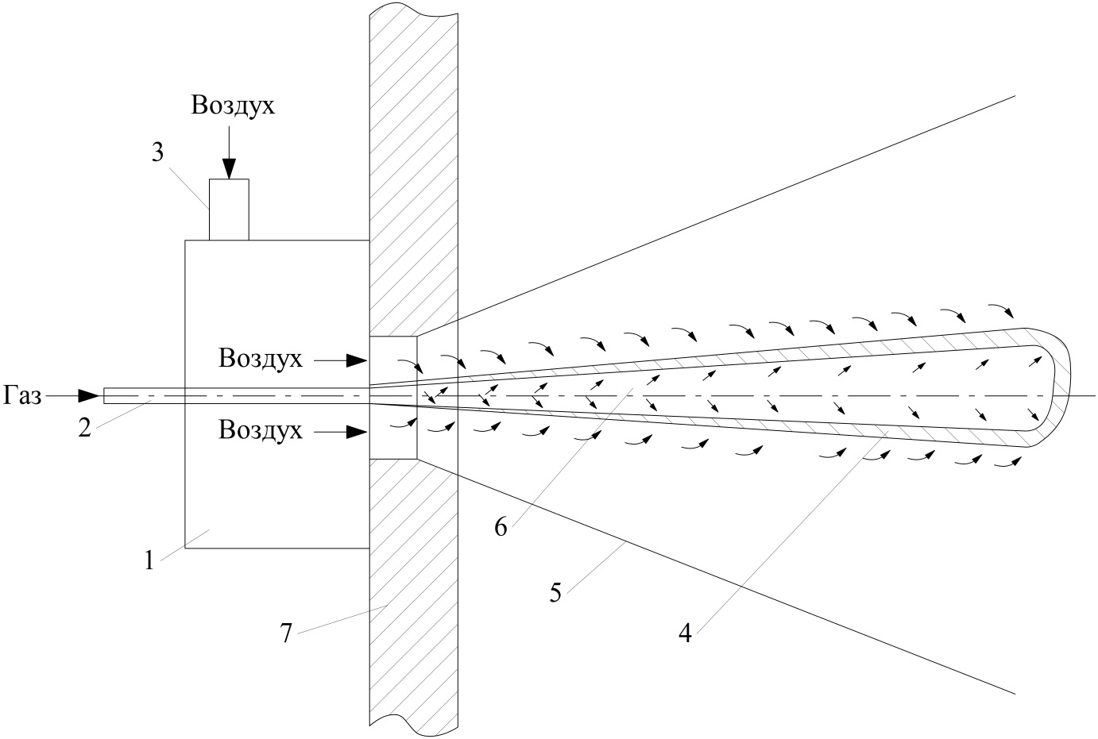

Рис.1. Схема развития процесса сжигания газа в слое при струйной подаче газовых компонентов: 1 – корпус горелки, 2 – газовое сопло, 3 – воздушный патрубок, 4 – зона образования газовоздушной смеси и горения; 5 – воздушная струя; 6 – газовая струя; 7 – корпус печи

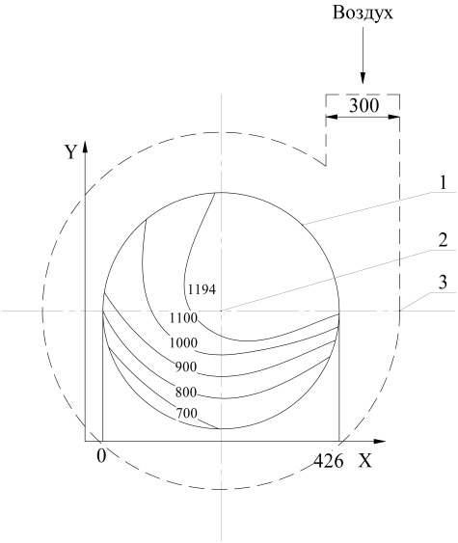

а)

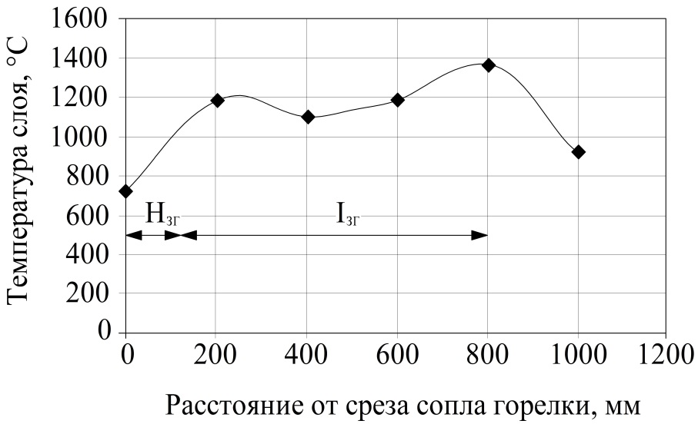

б)

Рис.2. Изменение температурного поля (цифры у кривых, °С):

(2, а) – на срезе ввода природного газа: 1 – выходное сопло горелки диаметром 426 мм; 2 – газовое сопло; 3 – корпус горелки; Т – точка зондирования температурного поля; (2,б) - по длине газового факела:  
Нзг – глубина формирования высокотемпературной зоны горения;  
Lзг – протяженность зоны горения в направлении зондирования

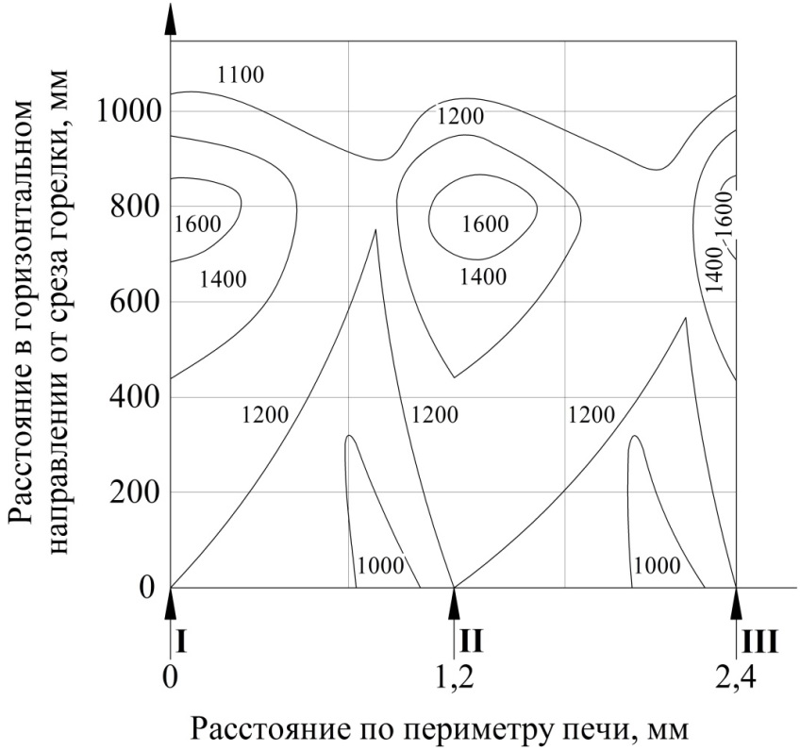

Рис.3. Изменение температурного поля в слое известняка в горизонтальном направлении (цифры у кривых – температура слоя, оС) в отапливаемой зоне шахтной печи. Ι, ΙΙ, ΙΙΙ – места установки горелочных устройств.

Подрисуночные надписи к статье Матюхина В.И., Ярошенко Ю.Г., Журавлёва С.Я. Морозовой Е.В., Матюхиной А.В.

ТЕХНОЛОГИЧЕСКИE ВОЗМОЖНОСТИ ИСПОЛЬЗОВАНИЯ ПРИРОДНОГО ГАЗА В ШАХТНЫХ ПЕЧАХ

Рис.1. Схема развития процесса сжигания газа в слое при струйной подаче газовых компонентов: 1 – корпус горелки, 2 – газовое сопло, 3 – воздушный патрубок, 4 – зона образования газовоздушной смеси и горения;  
5 – воздушная струя; 6 – газовая струя; 7 – корпус печи

Рис.2. Изменение температурного поля (цифры у кривых, °С):

(2, а) – на срезе ввода природного газа: 1 – выходное сопло горелки диаметром 426 мм; 2 – газовое сопло; 3 – корпус горелки; Т – точка зондирования температурного поля; (2,б) – по длине газового факела:  
Нзг – глубина формирования высокотемпературной зоны горения;  
Lзг – протяженность зоны горения в направлении зондирования

Рис.3. Изменение температурного поля в слое известняка в горизонтальном направлении (цифры у кривых – температура слоя, °С) в отапливаемой зоне шахтной печи. Ι, ΙΙ, ΙΙΙ – места установки горелочных устройств.